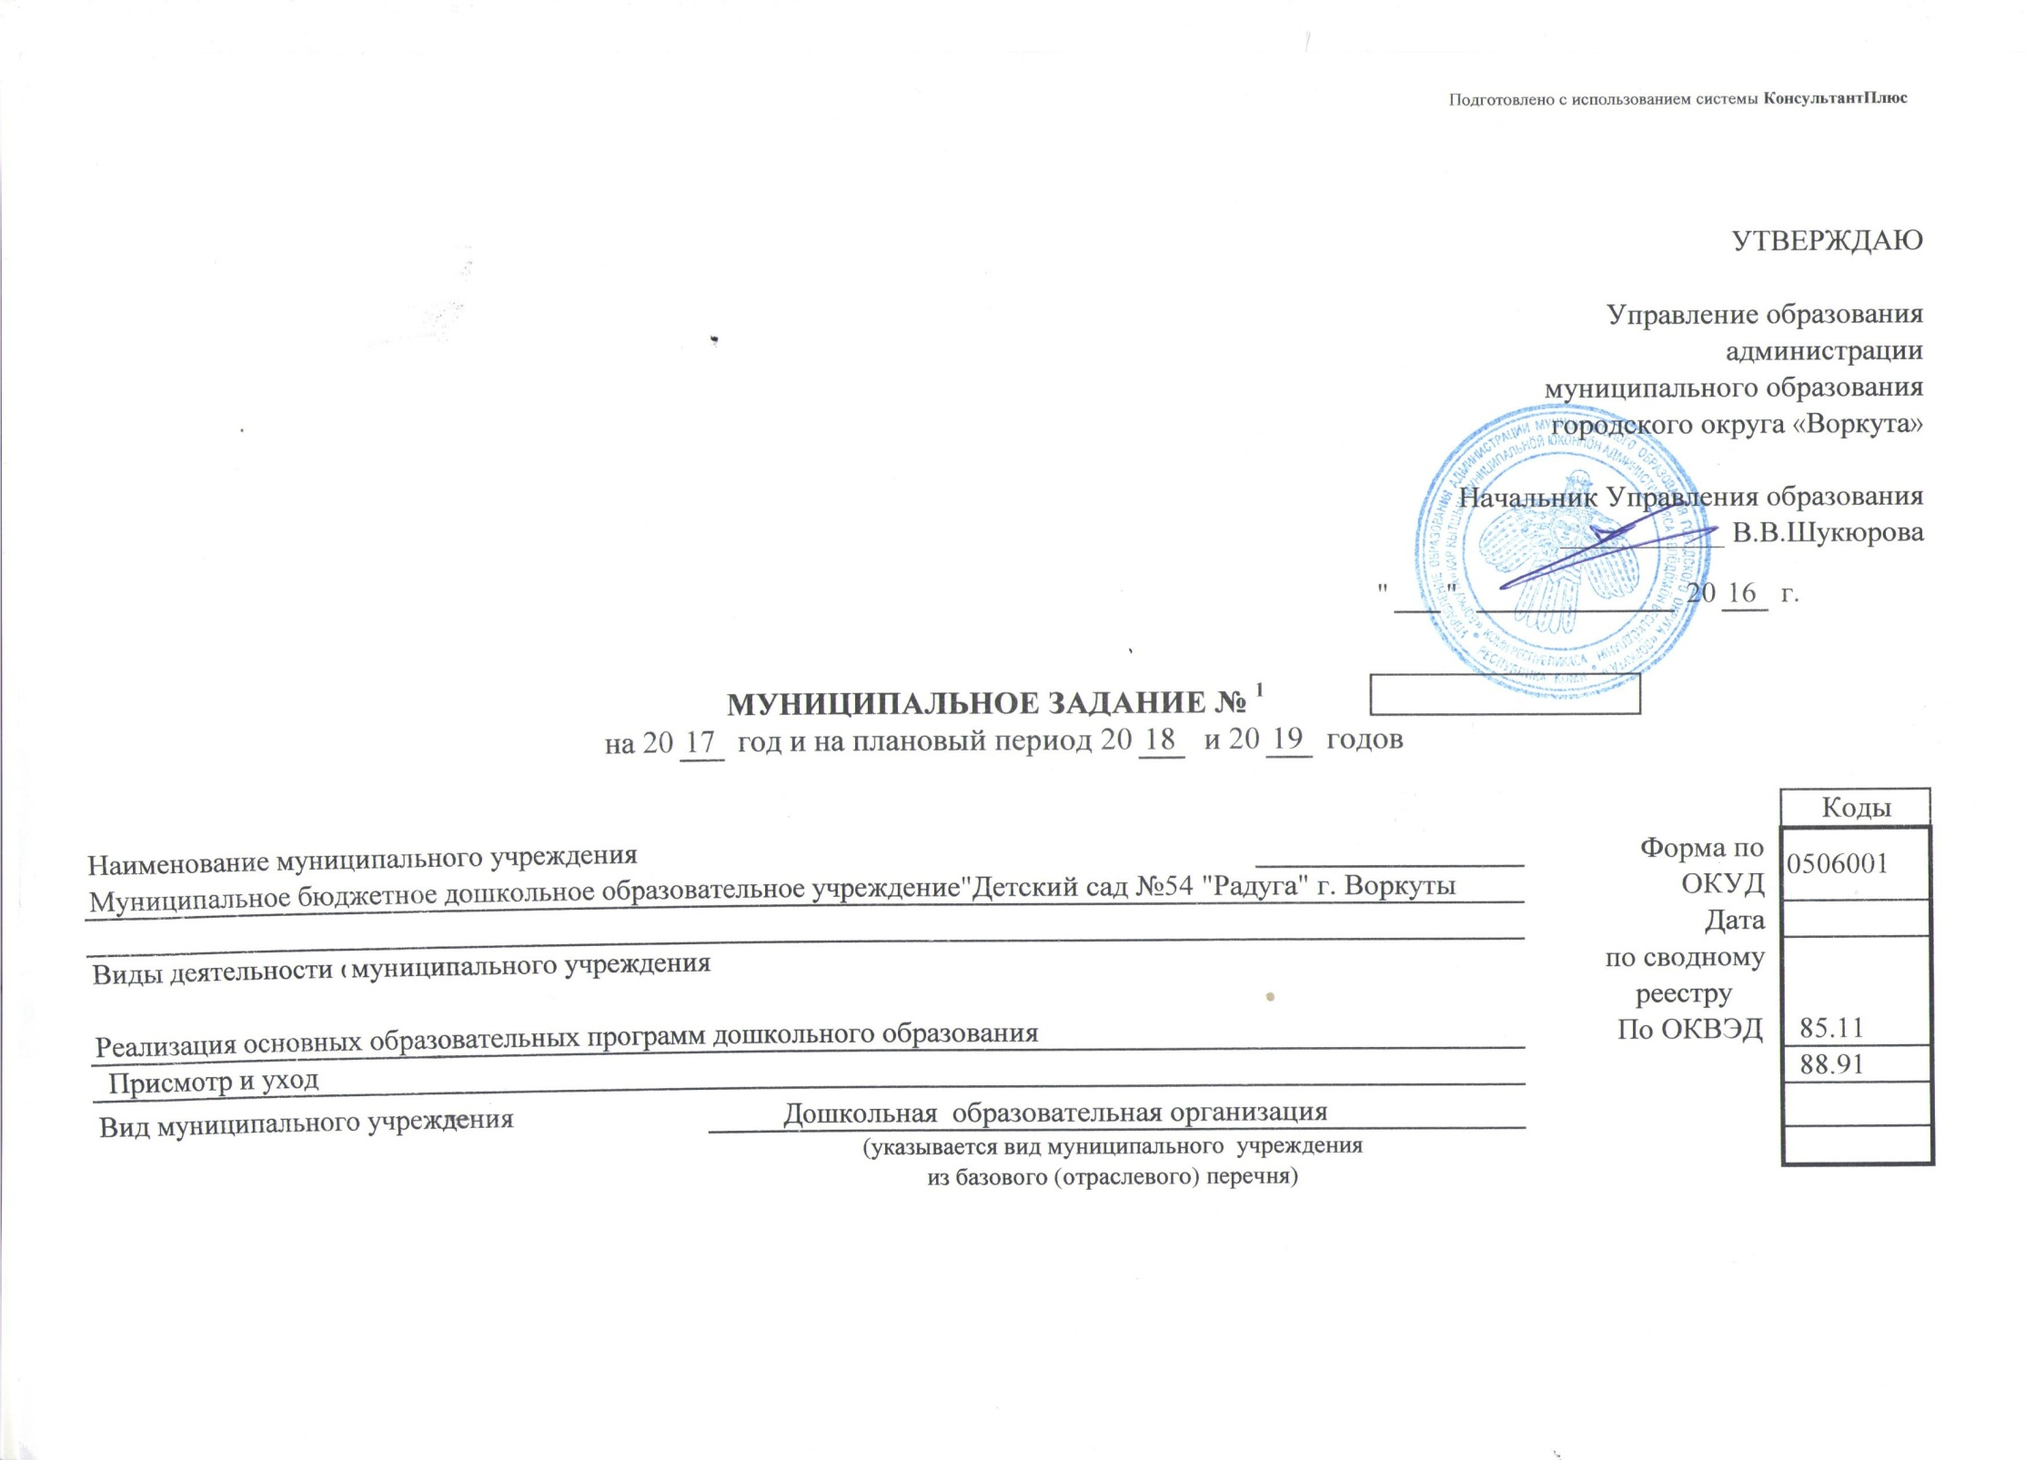Часть 1. Сведения об оказываемых муниципальных услугах <1>

Раздел _____

11.784.0

1. Наименование муниципальной услуги Уникальный

1.1.Реализация основных общеобразовательных программ номер по
дошкольного образования базовому
(отраслевому)
перечню
2 Категории потребителей муниципальной услуги - физические лица до 8 лет:

3. Показатели, характеризующие объем и (или) качество муниципальной услуги.
3.1. Показатели, характеризующие качество муниципальной услуги: Реализация основных общеобразовательных программ дошкольного образования.
3.1.1. Обучающиеся от 1года до 3 лет

Уникальный номер реестро-вой записи | Показатель, характеризующий содержание муниципальной услуги | Показатель, характеризующий условия оказания муниципальной услуги |  | 2017 год (очередной финансовый год)  Показатель качества муниципальной услуги |  |  |  |  |  | 2018год (1-й год планового периода)  Показатель качества муниципальной услуги |  |  |  |  |  |  |  | 2019год (2-й год планового периода)  Показатель качества муниципальной услуги
 |  |  |  | Удовлетворённость населения качеством и доступностью дошкольного образования | Полнота реализации основной образовательной программы | Укомплектованность педагогическими кадрами | Доля своевременно устранённых учреждением нарушений, выявленных в результате проверок органами исполнительной власти субъектов Российской Федерации, осуществляющими функции по контролю и надзору в сфере образования | единица измерения по ОКЕИ |  | Удовлетворённость населения качеством и доступностью дошкольного образования | Полнота реализации основной образовательной программы | Укомплектованность педагогическими кадрами | Доля своевременно устранённых учреждением нарушений, выявленных в результате проверок органами исполнительной власти субъектов Российской Федерации, осуществляющими функции по контролю и надзору в сфере образования |  | единица измерения по ОКЕИ |  |  | Удовлетворённость населения качеством и доступностью дошкольного образования | Полнота реализации основной образовательной программы | Укомплектованность педагогическими кадрами | Доля своевременно устранённых учреждением нарушений, выявленных в результате проверок органами исполнительной власти субъектов Российской Федерации, осуществляющими функции по контролю и надзору в сфере образования | единица измерения по ОКЕИ
 | Образовательные программы общего образования- образовательная программа дошкольного образования | Значение содержания услуги | Значение содержания услуги |  |  |  |  | наименование | код |  |  |  |  |  | наименование | код |  |  |  |  |  | наименование | код
1 | 2 | 3 | 4 | 5 | 6 | 7 | 8 | 9 | 10 | 11 | 12 | 13 |  | 14 | 15 |  | 16 | 17 | 18 | 19 | 20 | 21 |  | 22
 |  |  |  | % | % | % | % |  |  | % | % | % |  | % |  |  |  | % | % | % | %
11784000301000201002100 | Федеральный государственный образовательный стандарт | Обучающиеся | с1года до  3 лет | 95 | 100 | 100 | 100 | % | 744 | 95 | 100 | 100 | 100 |  | % |  | 744 | 95 | 100 | 100 | 100 | % |  | 744

3.1.2. Обучающиеся с 3 лет до 8 лет

Уникальный номер реестро-вой записи | Показатель, характеризующий содержание муниципальной услуги | Показатель, характеризующий условия оказания муниципальной услуги |  | 2017 год (очередной финансовый год)  Показатель качества муниципальной услуги |  |  |  |  |  | 2018год (1-й год планового периода)  Показатель качества муниципальной услуги |  |  |  |  |  |  |  | 2019год (2-й год планового периода)  Показатель качества муниципальной услуги
 |  |  |  | Удовлетворённость населения качеством и доступностью дошкольного образования | Полнота реализации основной образовательной программы | Укомплектованность педагогическими кадрами | Доля своевременно устранённых учреждением нарушений, выявленных в результате проверок органами исполнительной власти субъектов Российской Федерации, осуществляющими функции по контролю и надзору в сфере образования | единица измерения по ОКЕИ |  | Удовлетворённость населения качеством и доступностью дошкольного образования | Полнота реализации основной образовательной программы | Укомплектованность педагогическими кадрами | Доля своевременно устранённых учреждением нарушений, выявленных в результате проверок органами исполнительной власти субъектов Российской Федерации, осуществляющими функции по контролю и надзору в сфере образования |  | единица измерения по ОКЕИ |  |  | Удовлетворённость населения качеством и доступностью дошкольного образования | Полнота реализации основной образовательной программы | Укомплектованность педагогическими кадрами | Доля своевременно устранённых учреждением нарушений, выявленных в результате проверок органами исполнительной власти субъектов Российской Федерации, осуществляющими функции по контролю и надзору в сфере образования | единица измерения по ОКЕИ
 | Образовательные программы общего образования- образовательная программа дошкольного образования | Значение содержания услуги | Значение содержания услуги |  |  |  |  | наименование | код |  |  |  |  |  | наименование | код |  |  |  |  |  | наименование | код
1 | 2 | 3 | 4 | 5 | 6 | 7 | 8 | 9 | 10 | 11 | 12 | 13 |  | 14 | 15 |  | 16 | 17 | 18 | 19 | 20 | 21 |  | 22
 |  |  |  | % | % | % | % |  |  | % | % | % |  | % |  |  |  | % | % | % | %
11784000301000301001100 | Федеральный государственный образовательный стандарт | Обучающиеся | с 3лет до  8 лет | 95 | 100 | 100 | 100 | % | 744 | 95 | 100 | 100 | 100 |  | % |  | 744 | 95 | 100 | 100 | 100 | % |  | 744

3.2. Показатели, характеризующие объем муниципальной услуги: Реализация основных общеобразовательных программ дошкольного образования
3.2.1. Обучающиеся от 1 года до 3 лет

Уникальный номер реестровой записи |  | Показатель, характеризующий содержание муниципальной услуги | Показатель объема муниципальной услуги |  |  |  | Значение  показателя объема муниципальной услуги |  |  | Среднегодовой размер платы (цена, тариф)
 |  |  | Число обучающихся | периоды | единица измерения по ОКЕИ |  | 2017 год (очередной финансовый год) | 2018год (2-й год планового периода) | 2019год (2-й год планового периода) | 2017 год ( (очередной финансовый год) | 2018 год (2-й год планового периода) | 2019 год (2-й год планового периода)
 |  | Образовательные программы общего образования- образовательная программа дошкольного образования |  |  | наименование | код
1 |  | 2 | 5 | 6 | 7 | 8 | 9 | 10 | 11 | 12 | 13 | 14
117840003010002  01002100 | Федеральный государственный образовательный стандарт |  | человек  76 | 1квартал | человек | 972 | 76 | 80 | 80 | б/п | б/п | б/п
 |  |  |  | 2квартал | человек | 972 | 76 | 80 | 80 | б/п | б/п | б/п
 |  |  |  | 3квартал | человек | 972 | 76 | 80 | 80 | б/п | б/п | б/п
 |  |  |  | 4квартал | человек | 972 | 76 | 80 | 80 | б/п | б/п | б/п
 |  |  |  | Итого:

3.2.2. Обучающиеся от 3 лет до 8 лет

Уникальный номер реестровой записи |  | Показатель, характеризующий содержание муниципальной услуги | Показатель объема муниципальной услуги |  |  |  | Значение  показателя объема муниципальной услуги |  |  | Среднегодовой размер платы (цена, тариф)
 |  |  | Число обучающихся | периоды | единица измерения по ОКЕИ |  | 2017 год (очередной финансовый год) | 2018год (2-й год планового периода) | 2019год (2-й год планового периода) | 2017 год ( (очередной финансовый год) | 2018 год (2-й год планового периода) | 2019 год (2-й год планового периода)
 |  | Образовательные программы общего образования- образовательная программа дошкольного образования |  |  | наименование | код
1 |  | 2 | 5 | 6 | 7 | 8 | 9 | 10 | 11 | 12 | 13 | 14
117840003010003  01001100 | Федеральный государственный образовательный стандарт |  | человек  197 | 1квартал | человек | 972 | 197 | 197 | 197 | б/п | б/п | б/п
 |  |  |  | 2квартал | человек | 972 | 197 | 197 | 197 | б/п | б/п | б/п
 |  |  |  | 3квартал | человек | 972 | 197 | 197 | 197 | б/п | б/п | б/п
 |  |  |  | 4квартал | человек | 972 | 197 | 197 | 197 | б/п | б/п | б/п
 |  |  |  | Итого: |  |  |  |  |  | б/п | б/п | б/п

4. Нормативные правовые акты, устанавливающие порядок его установления:

Нормативный правовой акт
вид | принявший орган | дата | номер | наименование
1 | 2 | 3 | 4 | 5
Закон | Правительство Российской Федерации | 28.12.2012г | № 273 | Об образовании в Российской Федерации

5. Порядок информирования потенциальных потребителей муниципальной услуги:
- Реализация основных образовательных программ дошкольного образования

Способ информирования | Состав размещаемой информации | Частота обновления информации
1 | 2 | 3
Информация размещается на официальном сайте, а также созданы условия в образовательной организации для ознакомления с нормативно-правовыми актами . | Нормативно-правовые акты | В сроки установленные законодательством

ОТЧЁТ ОБ ИСПОЛНЕНИИ МУНИЦИПАЛЬНОГО ЗАДАНИЯ МБДОУ № З А ____ ПОЛУГОДИЕ

Показатели, характеризующие качество муниципальной услуги: Реализация основных образовательных программ дошкольного образования
Наименование показателя | Единица  измерения | Значение, утверждённое в муниципальном задании на отчётный период | Фактическое значение за отчётный период | Характеристика причин отклонения от запланированных значений | Источник информации о фактическом значении показателя
Полнота реализации основной образовательной программы | %
Удовлетворённость населения качеством и доступностью дошкольного образования | %
Укомплектованность педагогическими кадрами | %
Доля своевременно устранённых учреждением нарушений, выявленных в результате проверок органами исполнительной власти субъектов Российской Федерации, осуществляющими функции по контролю и надзору в сфере образования | %

Показатели, характеризующие объем муниципальной услуги: Реализация основных образовательных программ дошкольного образования

Наименование показателя | Единица  измерения | Значение, утверждённое в муниципальном задании на отчётный период | Фактическое значение за отчётный период | Характеристика причин отклонения от запланированных значений | Источник информации о фактическом значении показателя
Федеральный государственный образовательный стандарт | человек

